一般社団法人 多文化社会専門職機構
2019年度相談通訳者認定試験 応募要項

■目的
コミュニティ通訳の4分野（法律・行政・教育・こころの医療）において横断的に相談通訳活動をしている専門性の高い通訳者を、知識、技能、態度・マナーのレベルにて評価することで、認定し、その職業能力の向上と社会的地位の向上に資することを目的としています。

■相談通訳者とは
≪背景≫
問題を抱えて相談に来た日本語のわからない相談者に情報提供を行いつつ、寄り添い、話をきき、相談者の抱える問題を整理して、司法・行政・教育・医療等の専門家につなぎ、その専門家と相談者の間で通訳を行いながら問題解決へ向けての支援を行う専門職が必要とされています。当機構では2017年度に第1回相談通訳者認定試験を実施し、3言語（英語・中国語・スペイン語）で5名が認定されました。

【定義】コミュニティ通訳の活動分野である司法・行政・教育・医療の領域において、言語間の「橋渡し役」を務める専門職

【活動領域】司法、行政、教育、医療など横断的な相談にかかわる通訳を行うが、司法通訳のなかでの警察・法廷通訳及び医療通訳の中で、命に係わる医療行為、および専門的な医療知識が求められる通訳領域は活動領域から除く。

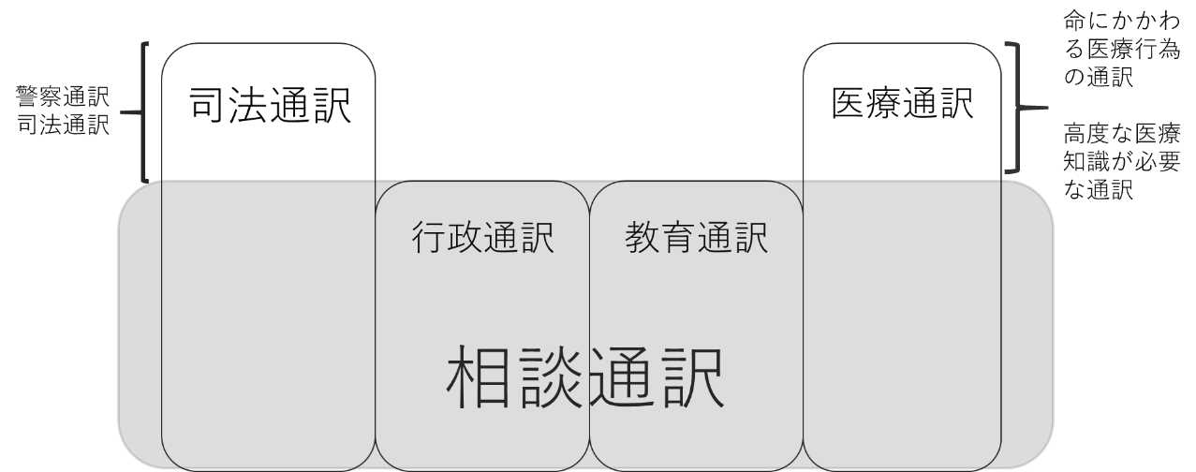
■応募の要件
次の（１）～（3）のすべてに該当する人
（1） 原則18歳以上
（2） 第1言語において、大学入学相当の語学力と知識がある。
（3） コミュニティ通訳における４分野（法律・行政・教育・こころの相談）のいずれかの相談現場にて、通訳経験が３年以上ある。
※ 通訳対象言語においてCommon European Framework of Reference for Languages（CEFR）:B2 以上が目安（過去５年以内にB2に相当する資格の取得）。但し、日本語は日本語能力試験 N１、中国語は HSK５級・中国語検定２級以上とする。通訳対象言語で高等教育を受けていない場合は、対象言語において相当の語学力・知識があるかを試験等で確認する。

■対象言語（2019年度）
英語・中国語・スペイン語・ポルトガル語

■応募方法
以下の応募書類を機構ウェブページからダウンロードして事務局まで郵送ください。
・経歴書 （http://tassk.org/certificateからダウンロードしてください）
・活動実績書 （http://tassk.org/certificateからダウンロードしてください）
・対象言語・日本語に関する資格試験の認定証等の写し

■応募期間
2019年7月13日（土）~8月30日（金）消印有効
※試験会場の都合により、応募期間最終日より前にやむを得ず、受付を締め切る場合があります。

■試験内容
≪１次試験（書類審査）≫
応募の要件を満たしているか
≪２次試験（筆記試験）≫
司法、行政・福祉、教育、こころの相談の各分野における基礎的な知識、また相談通訳者の倫理について問う（日本語での試験・客観式テスト）
≪２次試験（実技試験及び面接）≫
通訳場面を想定した実技試験を行うとともに、実技試験後に試験の振り返りを兼ねた面接を行う

 | 評価の対象 | 試験の方法 | 時間数
1次試験 | 実務経験 | 書類審査
2次試験 | 基礎知識 | 4分野の指定図書の中から出題し、選択肢を与えて選ばせる方式の試験 | 70分
 | 倫理 | ○×による正誤選択式の試験 | 20分
 | 面接 | 面接試験 | 20分
 | 技術（スキル） | 相談場面を設定した逐次通訳の実技試験 | 20分
■参考図書
・ 『外国人相談のための基礎知識』（松柏社）
・ 『医療通訳学習テキスト』（創英社）
・ 『外国人の子ども白書』（明石書店）
・ 高校進学ガイダンス等の子どもの教育にかかわる資料等

■試験会場（2次試験）
英語・中国語・スペイン語：東京会場 （１次試験合格者に２次試験会場を別途案内）
ポルトガル語：浜松会場（１次試験合格者に２次試験会場を別途案内）

■費用
1次試験受験料 ３,000円／2次試験受験料 17,000円／認定料10,000円

■スケジュール
７月12日（金） 認定試験受験者募集開始
8月30日（金） 応募締切（消印有効）
9月下旬 1次試験合否発表 （メールにて通知）
10月19日(土)午前 2次試験筆記テスト実施（ポルトガル語：浜松会場）
10月19日(土)午後 2次試験実技・面接試験実施（ポルトガル語：浜松会場）
10月20日(日)午前 2次試験筆記テスト実施（英語・中国語・スペイン語：東京会場）
10月20日(日)午後 2次試験実技・面接試験実施（英語・中国語・スペイン語：東京会場）
11月中 2次試験合格者発表
12月8日(日) 認定者表彰

■今後の方向性
・2019年度～2021年度までの3か年毎年認定試験を実施し、順次試験をおこなう言語を増やしていくと共に、2022年度に認定試験制度の検証を行う。

≪申し込み方法と今後の流れ≫
10/19
10/20
８/30
締切
９月
下旬
11月

12/８

問合せ先 AM10：00～PM5:00
一般社団法人 多文化社会専門職機構 相談通訳者認定試験係
TEL：03-6261-6225 / E-mail：nintei@tassk.org
〒101-0051 東京都千代田区神田神保町2-3神田古書センター6F内

